Министерство образования Республики Беларусь

Белорусско-Российский университет

Кафедра «Программное обеспечение информационных технологий»

Отчёт по лабораторной работе № 3

По дисциплине “Технологии Интернет-программирования”

“Функции и обработка событий”

Выполнил ст. гр. АСОИ-191 Недюхин В. А.

Проверила Выговская Н. В.

Могилев 2022

**Цель:** Изучение принципов создания функции и обработки

событий.

1. Проверить примеры из лабораторной работы.

2. На плоскости заданы координаты трех точек. Напишите сценарий,

который вычисляет площадь треугольника (использовать событие Focus).

3. Напишите сценарий, который для точки, заданной координатами на

плоскости, определяет расстояние до начала координат (использовать

событие Select).

4. Напишите сценарий, который обменивает местами значения двух

введенных переменных (использовать событие Blur)

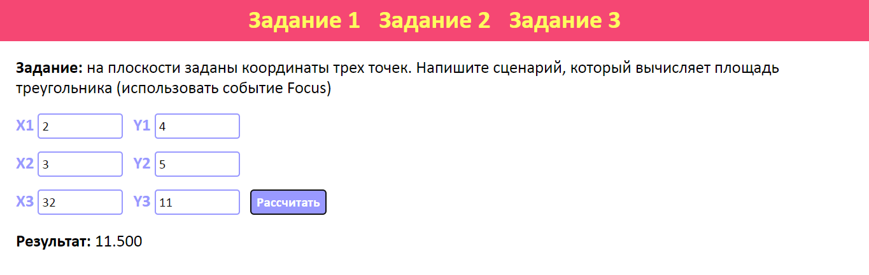

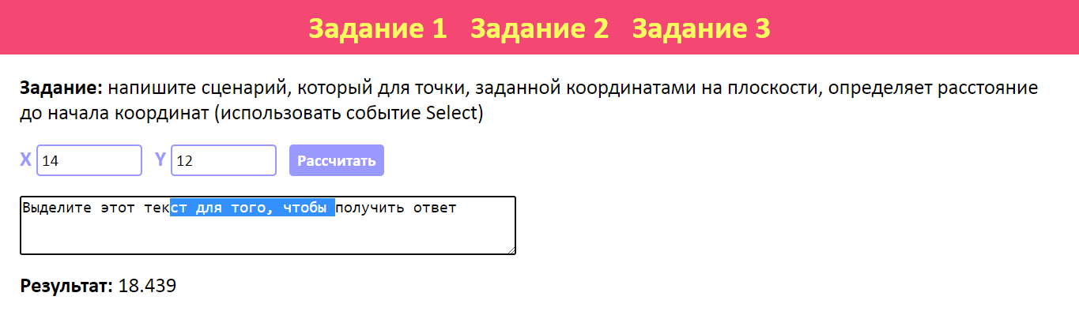

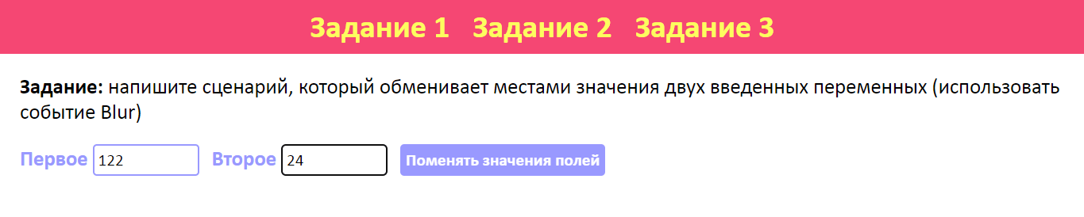

Код:

Lab3_Page1.html

<!DOCTYPE *html*>

<html *lang*="ru">

<head>

  <meta *charset*="UTF-8">

  <meta *http-equiv*="X-UA-Compatible" *content*="IE=edge">

  <meta *name*="viewport" *content*="width=device-width, initial-scale=1.0">

  <title>Lab 3</title>

  <link *rel*="stylesheet" *href*="./Lab3_Style.css">

</head>

<body>

  <header>

    <div>

      <a *href*="./Lab3_Page1.html">Задание 1</a>

      <a *href*="./Lab3_Page2.html">Задание 2</a>

      <a *href*="./Lab3_Page3.html">Задание 3</a>

    </div>

  </header>

  <main>

    <p><strong>Задание: </strong>на плоскости заданы координаты трех точек. Напишите сценарий,

      который вычисляет площадь треугольника (использовать событие Focus)</p>

    <div>

      <label *for*="X1">X1</label>

      <input *type*="number" *id*="X1" *value*="0">

      <label *for*="Y1">Y1</label>

      <input *type*="number" *id*="Y1" *value*="0"">

    </div>

    <div>

      <label *for*="X2">X2</label>

      <input *type*="number" *id*="X2" *value*="0"">

      <label *for*="Y2">Y2</label>

      <input *type*="number" *id*="Y2" *value*="0"">

    </div>

    <div>

      <label *for*="X3">X3</label>

      <input *type*="number" *id*="X3" *value*="0"">

      <label *for*="Y3">Y3</label>

      <input *type*="number" *id*="Y3" *value*="0"">

      <input *type*="submit" *value*="Рассчитать" *onfocus*="Tusk1();">

    </div>

    <p><strong>Результат:</strong> <span *id*="answer"></span></p>

  </main>

  <script *src*="./Lab3_Tusks.js"></script>

</body>

</html>

Lab3_Page2.html

<!DOCTYPE *html*>

<html *lang*="ru">

<head>

  <meta *charset*="UTF-8">

  <meta *http-equiv*="X-UA-Compatible" *content*="IE=edge">

  <meta *name*="viewport" *content*="width=device-width, initial-scale=1.0">

  <title>Lab 3</title>

  <link *rel*="stylesheet" *href*="./Lab3_Style.css">

</head>

<body>

  <header>

    <div>

      <a *href*="./Lab3_Page1.html">Задание 1</a>

      <a *href*="./Lab3_Page2.html">Задание 2</a>

      <a *href*="./Lab3_Page3.html">Задание 3</a>

    </div>

  </header>

  <main>

    <p><strong>Задание: </strong>напишите сценарий, который для точки,

      заданной координатами на плоскости, определяет расстояние до

      начала координат (использовать событие Select)</p>

    <div>

      <label *for*="X">X</label>

      <input *type*="number" *id*="X" *value*="0">

      <label *for*="Y">Y</label>

      <input *type*="number" *id*="Y" *value*="0">

      <input *type*="submit" *value*="Рассчитать" *onclick*="Tusk2();">

    </div>

    <p>

      <strong>

      <textarea *cols*="55" *rows*="3" *onselect*="Tusk2();">Выделите этот текст для того, чтобы получить ответ</textarea>

      </strong>

    </p>

    <p><strong>Результат:</strong> <span *id*="answer"></span></p>

  </main>

  <script *src*="./Lab3_Tusks.js"></script>

</body>

</html>

Lab3_Page3.html

<!DOCTYPE *html*>

<html *lang*="ru">

<head>

  <meta *charset*="UTF-8">

  <meta *http-equiv*="X-UA-Compatible" *content*="IE=edge">

  <meta *name*="viewport" *content*="width=device-width, initial-scale=1.0">

  <title>Lab 3</title>

  <link *rel*="stylesheet" *href*="./Lab3_Style.css">

</head>

<body>

  <header>

    <div>

      <a *href*="./Lab3_Page1.html">Задание 1</a>

      <a *href*="./Lab3_Page2.html">Задание 2</a>

      <a *href*="./Lab3_Page3.html">Задание 3</a>

    </div>

  </header>

  <main>

    <p><strong>Задание: </strong>напишите сценарий, который обменивает местами

      значения двух введенных переменных (использовать событие Blur)</p>

    <div>

      <label *for*="firstInput">Первое</label>

      <input *type*="text" *id*="firstValue" *value*="0" *onBlur*="SwapInputs()">

      <label *for*="secondValue">Второе</label>

      <input *type*="text" *id*="secondValue" *value*="0" *onBlur*="SwapInputs()">

      <button *onclick*="SwapInputs()">Поменять значения полей</button>

    </div>

  </main>

  <script *src*="./Lab3_Tusks.js"></script>

</body>

</html>

Lab3_Tusks.js

function Tusk1(){

    let x1 = document.getElementById('X1').value;

    let y1 = document.getElementById('Y1').value;

    let x2 = document.getElementById('X2').value;

    let y2 = document.getElementById('Y2').value;

    let x3 = document.getElementById('X3').value;

    let y3 = document.getElementById('Y3').value;

    let side1 = Math.sqrt(Math.pow(x1 - x2, 2) + Math.pow(y1 - y2, 2));

    let side2 = Math.sqrt(Math.pow(x1 - x3, 2) + Math.pow(y1 - y3, 2));

    let side3 = Math.sqrt(Math.pow(x3 - x2, 2) + Math.pow(y3 - y2, 2));

    let semiperimeter = (side1 + side2 + side3) / 2;

    let square = Math.sqrt(semiperimeter * (semiperimeter - side1) * (semiperimeter - side2) * (semiperimeter - side3));

    document.getElementById('answer').innerText = square.toFixed(3);

}

function Tusk2(){

    let x = document.getElementById('X').value;

    let y = document.getElementById('Y').value;

    let distance = Math.sqrt(Math.pow(x, 2) + Math.pow(y, 2));

    document.getElementById('answer').innerText = distance.toFixed(3);

  };

function SwapInputs(){

    let firstInput = document.getElementById('firstValue');

    let secondInput = document.getElementById('secondValue');

*//buffer = firstInput.value;*

*//firstInput.value = secondInput.value;*

*//secondInput.value = buffer;*

    [firstInput.value, secondInput.value]=[secondInput.value, firstInput.value];

}

Lab3_Style.css

:root {

  --dark:#0f0f0f;

  --blackblue:#2d355b;

  --rock:#666666;

  --grey:#c9c9c9;

  --lightgrey:#e6e6e6;

  --white:#ffffff;

  --pink:#f5b2f5;

  --lily:#ff8ebd;

  --bubble:#f54773;

  --red:#ff0000;

  --peach:#ff4545;

  --lightred:#c4383e;

  --violet:#7030a0;

  --magenta:#cf10ff;

  --water:#0070c0;

  --blue:#2f54fc;

  --moon:#6666ff;

  --lavender:#9999ff;

  --steel:#eeeeff;

  --orange:#ffa42d;

  --yellow:#fdfd5e;

  --lightyellow:#ffff83;

  --darkgreen:#0e9135;

  --green:#1cd153;

}

body {

  width: 100vw;

  min-height: 100vh;

  margin: 0;

  display: flex;

  flex-direction: column;

}

header {

  margin: 0;

  padding: 10px 15px;

  display: flex;

  justify-content:space-around;

  background-color: var(--bubble);

}

header a {

  margin: 0;

  font: bold 30pt Calibri;

  color: var(--yellow);

}

header a {

  text-decoration: none;

}

header a:first-child {

  margin-left: 0px;

}

header a {

  margin-left: 25px;

}

header a:hover{

  color: var(--blue);

}

main{

  margin: 0 15px;

  padding: 10px;

  font: 20pt Calibri;

}

main p{

  margin: 15px 0;

}

main div{

  padding: 10px 0px;

}

main label:first-child{

  margin-left: 0px;

}

main label{

  margin-left: 10px;

  font-weight: bold;

  color:var(--lavender);

}

main label:hover{

  color:var(--green);

  cursor: pointer;

}

main input, button{

  padding: 5px;

  font: 16pt Calibri;

  border: 2px solid var(--lavender);

  border-radius: 5px;

}

main input{

  width: 120px;

}

main button, input[type="submit"]{

  margin-left: 10px;

  font-weight: bold;

  color: white;

  border-radius: 5px;

  border-color: var(--lavender);

  background-color: var(--lavender);

}

main button:hover, input[type="submit"]:hover{

  color: white;

  border-color: var(--green);

  background-color: var(--green);

  cursor: pointer;

}

textarea {

  font-size: 20px;

}